**竞争性谈判**

**邀请通知书**

**项目名称：深圳会展中心西垃圾房及公共区域不锈钢围挡定制安装工程**

**深圳会展中心管理有限责任公司**

**二O一九年十二月**

**目录**

**第一部分：项目要求** 1

一、 单位名称 1

二、 单位地址 1

三、 项目名称 1

四、 项目介绍 1

五、 实施地点 1

六、 报名截止时间 1

七、 谈判日期及地点 1

八、 联系人与联系方式 1

九、 结果通知 2

十、 特别说明 2

十一、 项目要求及数量 2

十二、 其他项目说明资料 6

**第二部分：谈判流程** 9

十三、 谈判流程 9

**第三部分：评审办法** 11

十四、 评审办法： 11

（一）符合性检查 11

（二）综合评议指标表 12

**第四部分：响应文件说明** 15

十五、 被邀请供应商参评时应递交的报价清单和响应文件 15

**第五部分：参考附件** 17

附件1：考察证明 17

附件2：技术服务响应/偏离表 18

附件3：商务条款响应/偏离表 19

附件4：报价一览表（工程） 20

附件5：报价一览表（货物）（本项目不适用） 21

附件6：报价一览表（服务）（本项目不适用） 22

附件7：法定代表人证明书 23

附件8：法人授权委托证明书 24

附件9：经营业绩一览表 25

附件10：售后服务承诺书 26

**第一部分：项目要求**

1. **单位名称**

深圳会展中心管理有限责任公司（以下简称“采购人”）

1. **单位地址**

深圳市福田区福华三路深圳会展中心

1. **项目名称**

深圳会展中心西垃圾房及公共区域不锈钢围挡定制安装工程

1. **项目介绍**

为解决西垃圾房围挡存在倒塌的安全隐患和规范公共区域垃圾桶的管理，采购人计划定制一批不锈钢围挡，现拟采用“竞争性谈判”的方式选定该项目合作单位，项目具体要求及工程量详见本通知书**第十一、十二项**。

1. **实施地点**

深圳会展中心

1. **报名截止时间**

2019年12月10日17时整（北京时间），以确认收到报名回函传真时间为准，报名回函格式见公告附件。

1. **谈判日期及地点**

2019年12月17日14时30分（北京时间）开始，深圳会展中心三楼301会议室，届时请各参加单位带齐报价清单和响应文件准时参加谈判。

1. **联系人与联系方式**

联系人:杨先生 电话/传真：0755-82848831

1. **结果通知**

本项目谈判结果以采购人签发的“中选通知书”为准。

1. **特别说明**

本通知书上载明的内容如有变动，以采购人公告或通知为准。

1. **项目要求及数量**

|  |  |  |  |
| --- | --- | --- | --- |
| **（一）商务需求** | | | |
| **序号** | **需求名称** | **需求说明** | **偏离选项** |
| 1 | 资质要求 | 1. 参加单位必须为中华人民共和国境内注册且合法运作的企业，在法律和财务上独立。（提供企业营业执照复印件加盖单位公章） 2. 参加单位须提供公示的企业基础信息页面打印件并加盖投标单位公章（国家企业信用信息公示系统网址如下：http://www.gsxt.gov.cn/)。公示信息应含无未改正的经营异常信息、无严重违法失信记录等查询结果。（若投标文件中未提供，则以评标委员会在评审时间查询的信息为准进行评议） 3. 参加谈判的代表必须是参加单位的法定代表人或持有法定代表人亲自签署的法人授权委托证明书。（提供法定代表人证明书、法人授权委托证明书，如单位法定代表人为本项目授权谈判代表，则仅提供法定代表人证明书及身份证复印件，证明文件均须加盖参加单位公章）。 4. 本项目不接受联合体投标，严禁转包或者非法分包。 | 不可偏离 |
| 2 | 报价要求 | 1. 参加单位必须按照本项目要求提供**综合单价报价**，根据《工程量清单》内容，填写《报价一览表》（见附件4）。 2. 本项目报价以人民币为结算币种,本项目采取总价包干,包含主材、辅材、人工费、施工时使用设备费用等完成本项目范围内全部工程施工内容所需的一切费用。 3. 本次谈判费用由参加单位自理。 | 不可偏离 |
| 3 | 控制金额 | 本项目谈判控制金额为人民币21.67万元，超出上述控制金额的报价视同无效，作废标处理。 | 不可偏离 |
| 4 | 付款方式 | 本项目验收合格后，一次性支付合同总金额的95%；剩余5%合同款项留作质保金，在质保期满后，项目无质量或遗留问题后一次性支付（不计利息）。 | 不可偏离 |
| 5 | 工期要求 | 本项目工期为30个日历日。 | 不可偏离 |
| 6 | 项目人员要求 | 1. 参加单位须指定项目负责人，并提供包括但不仅限于该负责人姓名、电话、职务及身份证复印件（加盖参加单位公章，原件备查）等信息，负责联络协调及跟进该项目具体实施、现场施工管理以及安全管理。 2. 指定项目安全员，负责监管本项目施工安全，提供相应的安全资格证件复印件并加盖参加单位公章。 | 不可偏离 |
| 7 | 现场踏勘 | 采购人定于2019年12月11日 上午10时整（北京时间）邀请参加单位人员查看现场并讲解需求，参加单位指派的人员应按时到达指定地点并持《现场考察证明》（格式见附件）参加由采购人组织的现场踏勘工作，过时不候；参加单位完成现场踏勘后，须将《现场考察证明书》交由采购人现场踏勘负责人签字确认并将其密封于后续递交的响应文件中。  参加单位应自行承担不参与现场考察带来的一切后果。  采购人：文经理（电话：0755-82848812）  集合地点：深圳会展中心2号管7号门（西南角西垃圾房） | 不可偏离 |
| **（二）技术/服务需求** | | | |
| **序号** | **需求名称** | **需求说明** | **偏离选项** |
| 1 | 工程概述 | 1.根据采购人要求，对所需更换的围挡进行现场实地测量、施工时需拆旧围挡。  2.本项目施工场地为深圳会展中心西南角西垃圾房，施工时需对成品进行保护，保证围挡的施工工艺。  3.本项目所有拆除的围挡需按照采购人的要求，全数堆放至指定位置，不得随意丢弃，如发生丢失需进行赔偿。  4.围挡施工期间要注意对围挡加以固定，防止围挡倒塌伤人、毁物，现场施工必须要加安全警示围栏防止有人误入施工现场。 | 不可偏离 |
| 2 | 施工要求 | 1. 施工安排需充分考虑和配合会展中心的正常经营需要，不得影响会展中心的正常经营；若施工时间与展期安排发生冲突，中选单位需及时采取保护或停工措施。 2. 施工进场前，中选单位需与采购人共同对所有需原地保护或保护性拆除的设施设备的现状（包括但不仅限于外观、功能等方面）进行现场确认。施工完毕后必须保证地面及周边设施正常完好。如有损坏，中选单位需在要求的时间内完成维修或更换直至设备设施运行正常。 3. 中选单位应注重施工现场的文明施工，对施工区域做好施工安全管理，施工垃圾须及时自行清除，不得乱堆乱放。 4. 中选单位安排的现场参与专业或特种作业（按相关法律法规和规章制度有持证或资格准入要求的）的人员，必须具备其相应的特种作业证件，且实际进场人员的资格等级及人员规模不得低于该项目响应文件中的承诺内容）。 5. 中选单位须根据施工现场的实际情况，制定并提交切实可行的施工组织方案和施工计划，以及针对紧急情况或意外事故的应急预案。 6. 中选单位应对现场施工作业人员的安全负全部责任，采取切实有效的安全措施、设置安全可靠的防护设施，以确保现场人员人身及采购人财产安全，并自觉杜绝所有违章违规及无防护措施的危险作业行为。 7. 中选单位应承诺严格按照安全规程安排施工作业，进入工作现场的施工人员须遵守现场及深圳会展中心的相关规章制度，采购人有权制止现场违规或存在安全隐患的作业现象。 | 不可偏离 |
| 3 | 验收要求 | (1)工程全部完工后，中选单位应及时提出书面验收申请，由采购人组织相关部门进行现场验收。  (2)根据国家或工程属地及行业相关规范和标准进行验收。  (3)中选单位需确保使用材质的真实性，采购人有权委托第三方对所使用的材料进行抽样送检。如检测材质符合本项目要求，送检费用由采购人支付；如检测材质不符合本项目要求，送检费用由中选单位支付，中选单位需无条件进行更换和返工。 | 不可偏离 |
| 4 | 工程质保服务承诺 | 1. 《质量保修服务承诺书》包括但不仅限于质保期年限承诺、质保期内及期满后出现质量问题的服务承诺、响应时限等内容。 2. 本工程质保期为贰年，期间因工程施工或使用材料本身质量问题造成的损坏应由中选单位及时免费维修更换。 3. 前款为最低保修期要求，最终以《质量保修服务承诺书》中提交的质保年限承诺为准。 | 不可偏离 |

1. **其他项目说明资料**
2. **不锈钢围挡项目工程量清单**

|  |  |  |  |  |
| --- | --- | --- | --- | --- |
| **名 称** | | **单位** | **工程量** | **备 注** |
| 1.西垃圾不锈钢围挡 | 基坑开挖 | m³ | 8.3 | 1. 地面挖基坑 尺寸：宽600mm*深600mm*长600mm； 2. 数量：28个 |
| 钢筋水泥混凝土浇筑 | m³ | 8.3 | 1. 基坑宽尺寸：600mm *高600mm*长600mm 2. 数量：28个 |
| 预埋件配钢筋 | 个 | 28 | 预埋件外径尺寸为300mm*300mm，配钢筋直径为10mm |
| 不锈钢波浪板 | ㎡ | 249.08 | 1. 每格的尺寸：2000mm*3000mm 2. 数量：26格 3. 材质：采用砂光304#不锈钢，1.5mm厚 |
| 不锈钢波浪板外框、推拉门 | m | 296 | 采用2.0mm厚，50mm*90mm*2.0mm 砂光304#不锈钢扁通。 |
| 不锈钢立柱材 | m | 58.8 | 采用5.0mm厚，150mm*150mm*5.0mm砂光304#不锈钢方通。 |
| 立柱帽头 | ㎡ | 12.95 | 材料采用304#不锈钢砂光板1.5mm厚 |
| 加力钢板 | 块 | 112 | 不锈钢立柱底部加力钢板（尺寸：100mm*100mm*5mm） |
| 加力方通 | m | 234 | 1. 均匀设于不锈钢波浪板中间 2. 材料采用砂光304#不锈钢方通 3. 尺寸：50mm*50mm*2.0mm，高度2000mm |
| 其他 | 项 | 1 | 1. 推拉门地下导轨14m 2. 辅助材料一批 |
| 2.公共区域不锈钢活动围挡 | 不锈钢波浪板 | ㎡ | 62.64 | 1. 尺寸及数量：1600mm*2000mm/格，共12格; 1600mm*1500mm/格，共4格 2. 材质：采用1.5mm厚砂光304#不锈钢 |
| 不锈钢方通 | m | 166.4 | 1. 材料采用304#不锈钢方通 2. 尺寸：38mm*38mm*2.0mm |
| 万向轮 | 个 | 16 | 2寸万向轮（数量：16个） |
| 辅助材料 | 项 | 1 | 辅助材料一批 |
| 3.卫生间不锈钢围挡 | 不锈钢波浪板 | ㎡ | 7.68 | 1. 尺寸及数量：1600mm*1600mm/格，共2格 2. 材质：采用厚1.5mm砂光304#不锈钢波浪板 |
| 不锈钢板内框 | m | 29.6 | 1. 材质：采用厚2.0mm304#不锈钢 2. 尺寸：38mm*38mm*2.0mm方通。 |
| 辅助材料 | 项 | 1 | 辅助材料一批 |

1. **施工图纸**

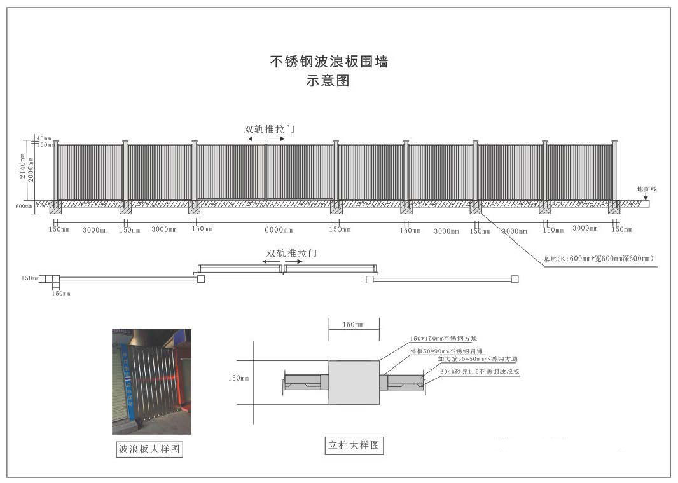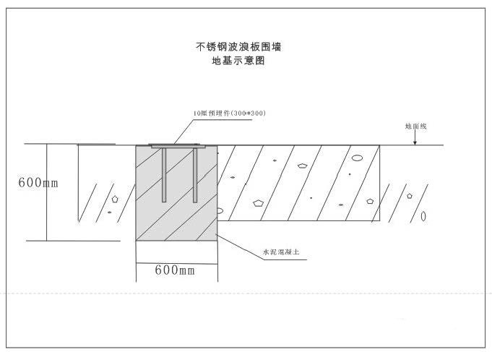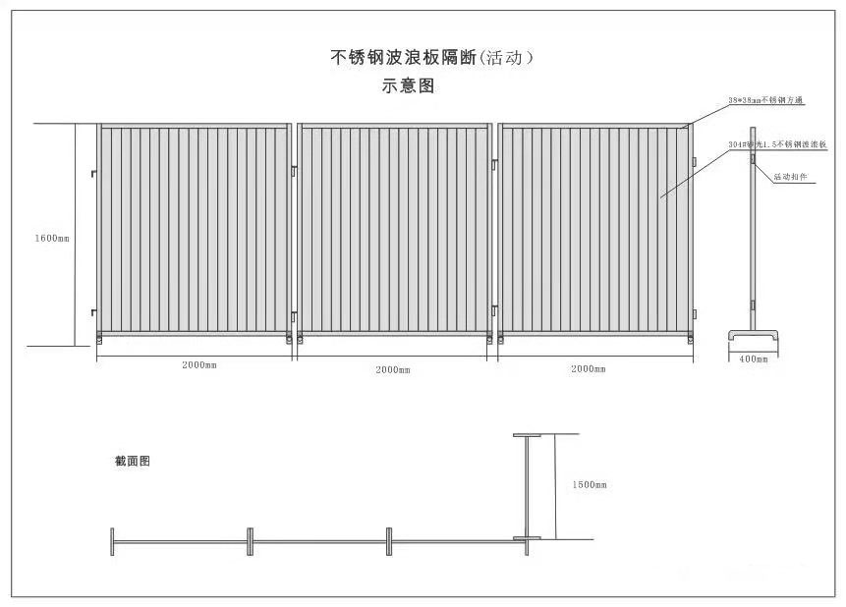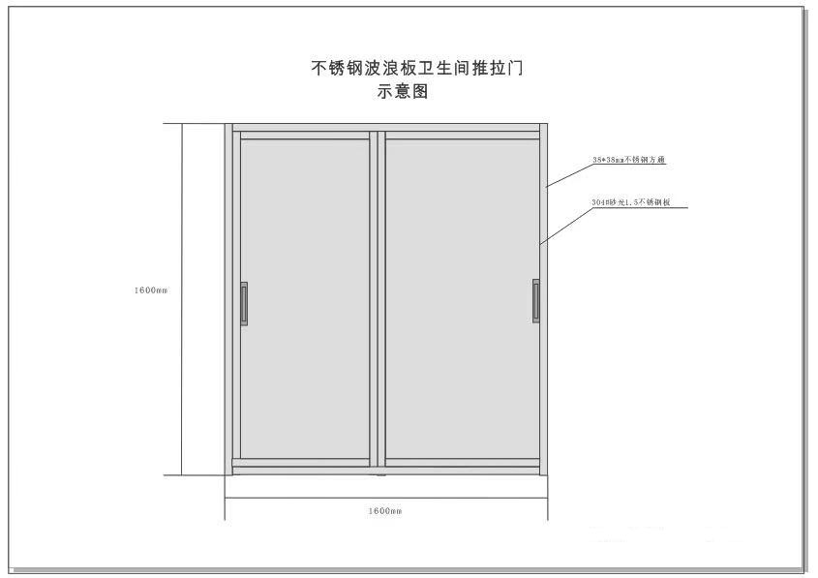

**第二部分：谈判流程**

1. **谈判流程**

1、谈判小组推选组长主持谈判；

2、响应文件的完整性检验和参加单位基本情况的符合性审查；

3、商务及技术需求响应性评定；

4、参加单位按抽签顺序作项目的讲解和演示，限时10分钟；

5、参加单位现场回答谈判小组成员的提问，限时10分钟；

6、参加单位提供最后一次报价；

7、谈判小组成员采用有记名投票方式按综合评议指标评分；

8、综合评分的计算和排序；

9、本项目采购第一候选供应商、备选供应商的确定及“谈判报告”的出具。

**第三部分：评审办法**

1. 评审办法：

首先对各参加单位进行符合性审查。对通过符合性审查的单位，采用**100分制综合评分法**进行评分。

1. **符合性检查**

|  |  |
| --- | --- |
| 评议项目 | 评议标准 |
| 响应文件 | 参加单位提交的响应文件是否按要求编制目录、密封及标注，是否1个正本，1个副本；参加单位必须提供由法人代表或其书面授权人签署并加盖参加单位公章的响应文件。 |
| 法定代表人证明书及授权委托证明书 | 是否提供法定代表人证明书、法人授权委托证明书，如单位法定代表人为本项目授权代表，则仅提供法定代表人证明书及身份证复印件（身份证原件备查，各类证明书需加盖公章）。 |
| 资格证明文件 | 参加单位是否提供以下证明文件：   1. 参加单位是否提供企业营业执照复印件并加盖投标单位公章； 2. 企业营业执照经营期限是否处于有效期内，是否存在异常经营行为； 3. 本项目是否联合体投标，是否转包或者非法分包 |
| 注册公示信息 | 参加单位是否提供公示的企业基础信息页面打印件并加盖投标单位公章（国家企业信用信息公示系统网址如下：http://www.gsxt.gov.cn/)。公示信息是否包含无未改正的经营异常信息、无严重违法失信记录等查询结果。（若投标文件中未提供，则以评标委员会在评审时间查询的信息为准进行评议） |
| 控制金额 | 总价是否超过人民币21.67万元。 |

1. **综合评议指标表**

|  |  |  |
| --- | --- | --- |
| **评议内容** | **分值** | **评议标准及权重** |
| **商务评议项（**20**分）** | | |
| 综合实力 | **10** | 以投标单位注册资金、信誉等指标为衡量标准进行评议，最高得10分，依次按2分递减，最低0分。 |
| 业绩案例 | **10** | 依据参加单位提供的自2016年1月1日至本项目采购公告发布之日（均以合同签订时间为准）期间所签署不锈钢加工制作合同业绩进行评议，所有业绩合同累计金额越大，得分就越高。根据各参加单位不锈钢加工制作专项合同业绩累计金额排名进行评议，分数为最高得10分，依次按2分递减，最低0分。（须提供合同关键页复印件并加盖公章，关键页未提供或提供信息不全、不清晰的，均不得分）。 |
| 技术评议项（40分） | | |
| 关键施工技术、工艺及工程项目实施的重点、难点分析和解决方案 | **20** | **1.评审内容：**根据对该项目的关键施工技术、工艺及工程、项目实施的重点、难点分析和解决方案进行横向比较评分。  **2.评分标准：**最高得20分，依次按5分递减，最低0分。 |
| 项目人员 | **8** | 1. **评审内容：**根据对派驻该项目团队进行横向比较评分。   **2.评分标准：**   1. 项目经理持有建造师证书得3分； 2. 项目团队持有焊工证1人得1分，最高得2分； 3. 为本项目派驻专职安全员，得3分；非专职的安全员，不得分。   **3.证明文件：**提供相关资质证明文件，未按要求提供或提供不清晰导致评委无法判断的不得分，原件备查。以上得分可累加。 |
| 工期 | **4** | 1. **评审内容：**根据对该项目的工期的安排及承诺进行横向比较评分。   **2.评分标准：**在确保项目施工质量和工期要求的基础上，根据提前完工时间排序，提前完工时间最长的得最高4分，依次按2分递减，最低0分。 |
| 质量、安全保证措施及违约承诺，售后服务措施及保修期承诺 | **8** | **1.评审内容：**根据对该项目的质量、安全保证措施及违约承诺，售后服务措施及保修期承诺进行横向比较评分。  **2.评分标准：**最高得8分，依次按2分递减，直至0分为止。 |
| **价格评议项（**40**分）** | | |
| 价格评议 | 40 | 以所有满足谈判文件要求参加单位报价的算术平均值为基准价（当通过符合性检查和不可偏离项检查的参加单位数为2家时，则以其中较低价格为基准价），投标报价最接近基准价的参加单位价格分最高。（价格分保留至小数点后两位）  价格分=（1-︱投标报价-基准价︱÷基准价）×价格权重 |

算术错误将按以下方法更正（次序排先者优先）：

1、若分项报价与总价不一致，以总价为准。

2、若用文字表示的数值与用数字表示的数值不一致，以文字表示的数值为准。

如果参加单位不接受以上对其错误的更正，采购人将拒绝其参加谈判。

供应商在参加本项目谈判时，无需交纳谈判保证金。如有意参与本项目谈判，请在本邀请通知书规定的报名截止时间内回传报名回函并致电确认，采购人只接受报名成功的单位参加谈判。

在谈判开始前2天，供应商如对“邀请通知书”有疑问，请以书面形式（加盖单位公章）向采购人提出，采购人将视情况给予电话或书面解答；供应商在上述时间未提出疑问的，视为已完全理解并接受了“邀请通知书”所有内容，并不再对“邀请通知书”提出任何质疑。

谈判截止期前的任何时候，无论出于何种原因，采购人可主动地或在解答供应商提出的澄清问题时对“邀请通知书”进行修改，并有权对谈判日期进行调整。

“邀请通知书”的修改将以书面形式通知所有成功报名的单位，并对其具有约束力。供应商在收到上述通知后，应立即向采购人回函确认。如无回函确认，产生的后果由供应商自行承担。联系方式详见本通知书第八项。

**第四部分：响应文件说明**

1. 被邀请供应商参评时应递交的报价清单和响应文件

按第十一项、第十二项要求提供商务、技术条款响应/偏离表，报价清单和响应文件分开，分别装袋密封，并在密封袋上清晰标注；响应文件要求编制目录，装订成册，一式两份(一个正本，一个副本,亦应清晰标注)。

谈判响应文件目录（相关资料应包含但不仅限于以下内容）：

* 1. 公司情况一览表；
  2. 企业营业执照副本复印件、税务登记证复印件（加盖参加单位公章）；
  3. 注册资金证明文件（可提供体现基本信息、注册资金信息、以及许可经营信息的工商管理部门网页查询截图，打印件加盖公章）；
  4. 法定代表人证明书（加盖公章）；
  5. 法人授权委托证明书（加盖公章）（如单位法定代表人为本项目授权代表，则仅提供法定代表人证明书及身份证复印件，身份证原件备查）；
  6. 商务条款响应/偏离表；
  7. 技术/服务条款响应/偏离表；
  8. 项目报价一览表（加盖公章）；
  9. 业绩一览表及合同关键页复印件（加盖公章）（根据项目需求提供）；
  10. 项目/施工方案（根据项目需求提供）；
  11. 资质证明文件（加盖公章）（根据项目需求提供）；
  12. 售后服务承诺书（根据项目需求提供）；
  13. 现场考察证明（根据项目需求提供）；
  14. 项目团队成员简介及认证资格证书复印件（加盖公章）（根据项目需求提供）；
  15. 企业员工社保证明资料（加盖公章）（根据项目需求提供）；

**第五部分：参考附件**

附件1：考察证明

**现场考察证明**

供方（ ）：

已于**20**××**年**××**月**××**日**参加了采购人（深圳会展中心管理有限责任公司）关于**深圳会展中心**××××××××××**项目**的现场考察，详细听取了采购人的讲解和要求，已经知晓本次项目的所有内容以及技术要求等。

采购人管理人员签字：________________

日期：____________________

附件2：技术服务响应/偏离表

**技术服务响应/偏离表**

参加单位名称：

| 序号 | 竞争性谈判文件技术服务 | | 参加单位响应 | | |
| --- | --- | --- | --- | --- | --- |
| 条目号 | 技术服务明细 | 响应内容 | 有/无  偏离 | 说明 |
|  |  |  |  |  |  |
|  |  |  |  |  |  |
|  |  |  |  |  |  |
|  |  |  |  |  |  |

填报说明：

1.本表中的《竞争性谈判文件技术服务》来自于竞争性谈判邀请通知书的第十一项《项目要求及数量》中的“技术服务要求”，参加单位须逐条填写在本表中，并对《参加单位响应》下的三栏要求作出响应。

2.《响应内容》栏须参加单位填写对每条需求的具体响应内容，不得只填写“响应”、“优于”等字样。对于需要提供相关证书的响应内容，应在该栏中填写相关证书名目，并在本表后附加相关证书复印件（加盖公章）。凡在本栏出现遗漏、不填或完全复制《技术服务明细》内容，将会导致该响应文件不能通过符合性检查。

3.《有/无偏离》栏只需填“有”或“无”。如果对于“不可偏离项”的响应内容为“有”的，将会导致该响应文件不能通过符合性检查。如若该栏响应结果优于（或高于）本项目需求的（即正偏离），仍须如实填写“无”，但可在其后《说明》栏中作出具体说明。

参加单位代表签字: ____________________________________________

参加单位名称及盖章：________________________________________

日期：______________________________

附件3：商务条款响应/偏离表

**商务条款响应/偏离表**

参加单位名称：

| 序号 | 竞争性谈判文件商务要求 | | 参加单位响应 | | |
| --- | --- | --- | --- | --- | --- |
| 条目号 | 商务要求明细 | 响应内容 | 有/无  偏离 | 说明 |
|  |  |  |  |  |  |
|  |  |  |  |  |  |
|  |  |  |  |  |  |
|  |  |  |  |  |  |

填报说明：

1.本表中的《竞争性谈判文件商务要求》来自于竞争性谈判邀请通知书的第十一项《项目要求及数量》中的“商务要求”，参加单位须逐条填写在本表中，并对《参加单位响应》下的三栏要求作出响应。

2.《响应内容》栏须参加单位填写对每条需求的具体响应内容，不得只填写“响应”、“优于”等字样。对于需要提供相关证书的响应内容，应在该栏中填写相关证书名目，并在本表后附加相关证书复印件（加盖公章）。凡在本栏出现遗漏、不填或完全复制《商务要求明细》内容，将会导致该响应文件不能通过符合性检查。

3.《有/无偏离》栏只需填“有”或“无”，如果对于“不可偏离项”的响应内容为“有”的，将会导致该响应文件不能通过符合性检查。如若该栏响应结果优于（或高于）本项目需求的（即正偏离），仍须如实填写“无”，但可在其后《说明》栏中作出具体说明。

参加单位代表签字: ________________________________

参加单位名称及盖章：________________________________

日期：______________________________

附件4：报价一览表（工程）

**报价一览表（工程）**

工程名称：**深圳会展中心西垃圾房及公共区域不锈钢围挡定制安装工程**

币种：人民币 税率：____% 单位：元

|  |  |  |  |  |  |  |  |
| --- | --- | --- | --- | --- | --- | --- | --- |
| 序号 | 分项项目名称 | 工期 | 计量单位 | 工程量 | 综合单价 | 小计金额 | 备注 |
| 1 | 西垃圾不锈钢围挡 |  | ㎡ | 249.08 |  |  |  |
| 2 | 公共区域不锈钢活动围挡 |  | ㎡ | 62.64 |  |  |  |
| 3 | 卫生间不锈钢围挡 |  | ㎡ | 7.68 |  |  |  |
|  |  |  |  |  |  |  |  |
|  |  |  |  |  |  |  |  |
|  |  |  |  |  |  |  |  |
|  |  |  |  |  |  |  |  |
| 合计金额： | | | | | |  |  |

注：

* 1. 参加单位如果需要对报价或其它内容加以说明，可在备注一栏中填写。
  2. 参加单位使用本表或自由报价单格式报价均可，但应能清晰体现总报价及分项报价信息。
  3. 如果分项报价与总价不一致，以总价为准。

法定代表人或委托授权人（签字或盖章）：________________________

参加单位（盖章）：____________________________________

报价日期：______________________________

附件5：报价一览表（货物）（本项目不适用）

**报价一览表（货物）**

项目名称：____________________ __

交货地点：__________ 交货期：________

币种：人民币 税率：____% 单位：元

|  |  |  |  |  |  |  |  |  |
| --- | --- | --- | --- | --- | --- | --- | --- | --- |
| 序号 | 名称 | 型号和规格 | 制造商 | 产地 | 单位 | 数量 | 单价 | 小计金额 |
|  |  |  |  |  |  |  |  |  |
|  |  |  |  |  |  |  |  |  |
|  |  |  |  |  |  |  |  |  |
|  |  |  |  |  |  |  |  |  |
|  |  |  |  |  |  |  |  |  |
|  |  |  |  |  |  |  |  |  |
| 合计金额： | | | | | | | |  |

注：

* 1. 参加单位如果需要对报价或其它内容加以说明，可在备注一栏中填写。
  2. 参加单位使用本表或自由报价单格式报价均可，但应能清晰体现总报价及分项报价信息。
  3. 如果分项报价与总价不一致，以总价为准。
  4. 表中“名称”为构成总价的各分项名称，如分项名称不涉及制造商、型号及产地信息等可打“—”。

法定代表人或委托授权人（签字或盖章）：________________________

参加单位名称及盖章：________________________________________

报价日期：______________________________

附件6：报价一览表（服务）（本项目不适用）

**报价一览表（服务）**

项目名称：____________________________________

币种：人民币 税率：____% 单位：元

|  |  |  |  |  |  |  |  |
| --- | --- | --- | --- | --- | --- | --- | --- |
| 序号 | 名称 | 内容描述 | 单位 | 数量 | 单价 | 金额 | 备注 |
|  |  |  |  |  |  |  |  |
|  |  |  |  |  |  |  |  |
|  |  |  |  |  |  |  |  |
|  |  |  |  |  |  |  |  |
|  |  |  |  |  |  |  |  |
| 合计金额： | | | | | |  |  |

注：

* 1. 参加单位如果需要对报价或其它内容加以说明，可在备注一栏中填写。
  2. 参加单位使用本表或自由报价单格式报价均可，但应能清晰体现总报价及分项报价信息。
  3. 如果分项报价与总价不一致，以总价为准。

法定代表人或委托授权人（签字或盖章）： ____________________

参加单位名称及盖章：____________________________________

报价日期：______________________________

附件7：法定代表人证明书

**法定代表人证明书**

参加单位名称：____________________________________

参加单位地址：____________________________________

营业执照号码：__________________，经济性质：__________________ ，

姓名：__________________，性别：____，年龄：____，职务：____________，

系____________________________________的法定代表人。

特此证明

说明：

1.法定代表人为企业事业单位、国家机关、社会团体的主要行政负责人。

2.内容必须填写真实、清楚，涂改无效，不得转让、买卖。

3.将此证明书提交对方作为合同附件。

参加单位名称及盖章：_______________________________

日 期：________年____月____日

法人身份证复印件（正面）

法人身份证复印件（反面）

附件8：法人授权委托证明书

**法人授权委托证明书**

本授权书声明：我 （姓名）系________________________

（单位名称）的法定代表人，现授权委托________________________（单位名称）的________（姓名）为我公司参与本项目竞争性谈判的法定代表人的授权委托代理人，代理人全权代表我所签署的本项目已递交的竞争性谈判响应文件内容我均承认，并全权代表我参与本项目所有竞争性谈判过程。本委托书有效期截至________年____月____日。

代理人无转委托权，特此委托。

附：

代理人：________，性别：____，年龄：____，

身份证号码：____________________，职务：________，

参加单位名称及盖章：____________________________

参加单位法定代表人（签字或盖章）：________________________

授权委托日期：________年____月____日

说明：1.委托书内容必须填写真实、清楚，涂改无效。

2.委托书不得转让、买卖。

3.将此委托书提交对方作为合同附件。

代理人身份证复印件（反面）

代理人身份证复印件（正面）

附件9：经营业绩一览表

**经营业绩一览表**

|  |  |  |  |  |  |  |
| --- | --- | --- | --- | --- | --- | --- |
| 序号 | 合同签订时间 | 项目名称 | 金额 | 工期 | 业主单位 | 服务/施工地点 |
|  |  |  |  |  |  |  |
|  |  |  |  |  |  |  |
|  |  |  |  |  |  |  |
|  |  |  |  |  |  |  |
|  |  |  |  |  |  |  |
|  |  |  |  |  |  |  |
|  |  |  |  |  |  |  |

（注：此表格式如不合适，参加单位可自行调整。）

法定代表人或委托授权人（签字或盖章）： ________________________

参加单位名称及盖章：________________________________

附件10：售后服务承诺书

**售后服务承诺书**主要内容应包括但不仅限于如下内容：

（注：参加单位可根据项目需求及承诺书具体内容自行调整相关格式）

1. 售后服务内容及范围（含保修服务）；
2. 售后服务人员安排及联系方式；
3. 应急响应时间安排；
4. 维修服务收费标准；
5. 主要零配件价格；
6. 其它服务承诺。

法定代表人或委托授权人（签字或盖章）：________________________

参加单位名称及盖章：____________________________

日期：________年____月____日